Medienkonferenz, 15. Juli 2021, 9.00 Uhr

Nino Malfatti: Im Großen und Ganzen
Ausstellung im Atrium | 17. Juli bis 3. Oktober 2021
Eröffnung: Freitag, 16. Juli, 17.00 Uhr, Vernissagerede von Michael Köhlmeier

Seit knapp 40 Jahren malt und zeichnet Nino Malfatti ausschließlich Berge. Dabei geht es dem 1940 in Innsbruck geborenen Künstler nicht um die landschaftliche Schönheit, die Idylle. Malfatti interessieren die wechselnden Lichtverhältnisse und Schattenwürfe, die räumlich-atmosphärische Wirkung des Gebirges. Der Berg ist das Material, nicht das Motiv. Ganz altmodisch skizziert und fotografiert der exzellente Bergsteiger bei seinen Touren die Wölbungen, Strukturen, Felsbrüche, die Farben und Formationen der Berge. Nach diesen Skizzen und Fotografien entsteht im Berliner Atelier die Landschaftsmalerei. 99 teils großformatige Bergansichten aus Tirol und Vorarlberg sind in der bislang größten Ausstellung des Documenta-Kassel-Teilnehmers zu sehen, sie erstrecken sich beinahe über das gesamte 23 Meter hohe Atrium.
Nach Vorarlberg führte den Künstler ein Auftrag eines hiesigen Unternehmers. Er bestieg die Vallüla in der Silvretta, arbeitete mit den Rätikon-Ikonen – zum Beispiel mit den Drei Türmen – am Talabschluss des Tschaggunser Gauertals, malte Zimba und Piz Buin. Ein Höhepunkt der Ausstellung ist eine großformatige Darstellung der Kanisfluh. Das gleiche Motiv entstand auch als Lithographie, die beim Druckgrafiker Markus Gell in Rankweil hergestellt in limitierter Auflage an der Kassa des Museums erhältlich ist.

Buch zur Ausstellung: „Nr. 13 – Nino Malfatti.“
Das Buch erscheint in der hauseigenen Reihe „Künstler im Gespräch“
Buchpräsentation: Samstag, 2. Oktober, 19.00 Uhr, Direktor Andreas Rudigier im Gespräch mit Nino Malfatti

Zu meiner Arbeit
Nino Malfatti

Die Entdeckung der Berge und Felsen als Thema der Malerei ist wahrscheinlich so alt wie die Malerei selbst. Jedoch benutzten die Maler der europäischen Kunst Gebirge und Landschaften meistens als Umrahmung oder dekoratives Beiwerk zum Bildgeschehen. Im 19. Jahrhundert wurde die über die Menschen erhabene Natur neben anderen ein eigenständiges Sujet, wobei nun der Mensch und seine Belange zum Beiwerk wurden.

Auch meine Idee, ausschließlich Steine, Felsen und Berge zu malen, entwickelte sich nach und nach aus einem Prozess der Umwandlung. Im Laufe meiner malerischen Arbeit, die konkrete Gegenstände und ihre oft phantastischen Kombinationen miteinander zum Thema hatte, entdeckte ich fast zufällig in der malerischen Geste der diese stilllebenhaften Arrangements umgebenden Farbflächen Texturen und Strukturen einer Landschaftlichkeit, die mich zunehmend interessierten. Es entstanden sozusagen nebenbei und automatisch gebirgsartige Formationen; möglicherweise jedoch war die Assoziation dieser Farbstriche und -flächen geprägt durch meine Vorliebe, die Berge meiner Heimat zu durchwandern und zu besteigen.

Vielfältige malerische Anregungen drängten sich aus dem Hintergrund dieser Bilder an den die Fläche der Leinwand beherrschenden Gegenständen vorbei und – sie dabei beiseite schiebend – zeigten mir immer deutlicher bisher nicht gedachte Bildmöglichkeiten auf. Das persönliche Experiment, als Maler den Weg in diese amorphe oder kristalline Welt der Felsen zu gehen, sie in ihrer bisweilen unbekannten und geheimnisvollen Gegenständlichkeit vollkommen abstrakt zu sehen, erschloss mir neben einer vertiefenden Kenntnis vom Gestein ein in seinem Reichtum kaum auszuschöpfendes Thema für meine Malerei.

Die geologische Masse eines Berges, in dessen Gestalt ich mitunter einen fast persönlichen Charakter verspüre, die filigran gezeichnete und in differenzierenden Farben leuchtende Oberfläche eines am Wegesrand liegenden Steines oder einer hunderte Meter hohen Felswand, die ich möglichst durch die eigene Begehung schon kennengelernt und „begriffen“ habe, auf der Leinwand in einem Bruchteil ihrer wahren Größen und Volumen neu aufzubauen, ihnen aus der Erinnerung nach eigenen Fotos und durch die Kunst eine andere Realität zu geben, ist das Zentrum meiner Malerei geworden. In einem zu diesen faszinierenden Höhen und Tiefen antipodisch gelegenen Atelier in einer fernen Großstadt auf dem flachen Land gehe ich malend und zeichnend ein zweites Mal durch diese Landschaften, nehme die Formen der Anhäufungen, ihre Erosionen, Ausbrüche und Verwerfungen, die Stimmungen des Lichtes und der Farbe aus einer neuen Sicht wahr. Durch den Filter der Entfernung wird die Unmittelbarkeit und Dramatik der Erlebnisse relativiert und versachlicht.

Die Energie und Dynamik der Malerei lassen auf der Leinwand die eigengesetzliche und sinnliche Welt eines Bildes entstehen, das mit dem vorgegebenen Motiv nur noch in seiner äußerlichen Wiedererkennbarkeit verbunden ist. Dieses Phänomen der scheinbar oberflächlichen Verbindung ist eine der tragenden Ideen meiner Bilder.

Berlin, 29.2.2000

(entnommen dem Katalog Nino Malfatti – Die gemalte Zeit, Tiroler Landesmuseum Ferdinandeum, Innsbruck, 2012)

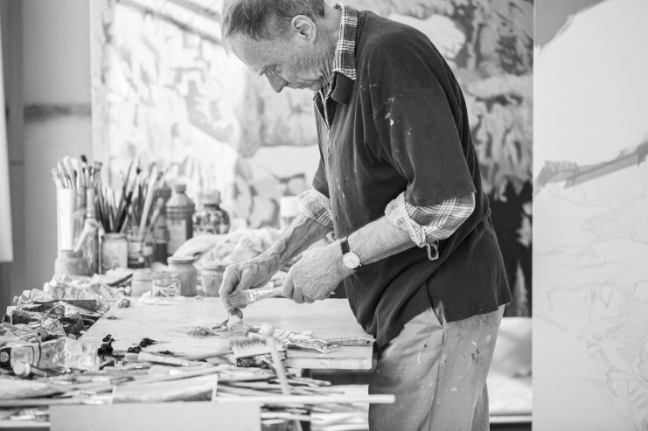
Foto: Petra Rainer

Biografie
Nino Malfatti

1940 geboren in Innsbruck
bis 1962 Schule und Gewerbeschule Innsbruck, Meisterprüfung
1962–65 Akademie der bildenden Künste Wien; Studium der Restaurierung,
Studium der Malerei und Grafik bei Max Melcher
1967–72 Staatliche Akademie der Bildenden Künste Karlsruhe; Studium der Malerei bei Peter Herkenrath, Gerd van Dülmen, Meisterschüler bei Horst Antes
1969 Teilnahme an den 4. Internationalen Malerwochen Schloss Retzhof Steiermark
1974 Umzug nach Berlin
1977 Teilnahme an der documenta 6, Kassel
1981–82 Gastprofessur für Maltechnik an der Hochschule der Künste, Berlin
1994 Gastdozentur an der Hochschule für Künste, Bremen
1995 Fassadengestaltung Berlin-Kreuzberg
2012 Retrospektive im Tiroler Landesmuseum Ferdinandeum, Innsbruck
2016 Kunsthaus Villa Jauss, Obersdorf
2017 Städtische Galerie Fruchthalle Rastatt

Hauptsponsor

